2G Geografia Lekcja 49 i 50 03.02.2021.
TEMAT: Wody podziemne.
- Przeczytaj temat w podręczniku na str. 167 – 172. Możesz obejrzeć film – lekcję:
https://www.youtube.com/watch?v=9RrsGRl2g-0

Zwróć uwagę na następujące zagadnienia:
- pochodzenie wód podziemnych
- charakterystyka wód podziemnych
- rodzaje wód podziemnych
- wody artezyjskie i subartezyjskie
- gejzery
- rodzaje źródeł
- wykorzystanie wód podziemnych

TEMAT: Powtórzenie wiadomości z rozdziału „Hydrosfera”.

- Wykonaj zaległą pracę domową do lekcji 46 i 47 z 27.01.2021.
- Rozwiąż następujące zadania powtórzeniowe, a odpowiedzi prześlij do oceny:

Hydrosfera ...................................................
imię i nazwisko
Poniższy test składa się z 14 zadań. Przy każdym poleceniu podano
liczbę punktów możliwą do uzyskania za prawidłową odpowiedź.
Za rozwiązanie całego testu możesz otrzymać maksymalnie 31 punktów. klasa

1. Zaznacz prawidłowe dokończenie zdania. (0–1 p.)
Udział wód mórz i oceanów w całkowitej objętości hydrosfery wynosi
a) 95,5%.
b) 96,5%.
c) 97,5%.
d) 98,5%.

2. Wpisz obok zdania prawdziwego literę P, a obok fałszywego – literę F. (0–4 p.)
a) Proces parowania gleby nazywany jest ewaporacją. ….....
b) Bilans wodny w skali globu jest ujemny. …....
c) Zamarzająca woda zmniejsza swoją objętość o 9%. …....
d) Woda w ciągu dnia magazynuje ciepło, zaś w nocy oddaje je chłodniejszej atmosferze. …....

3. Na podstawie poniższej ilustracji wykonaj polecenia.
(0–3 p.)
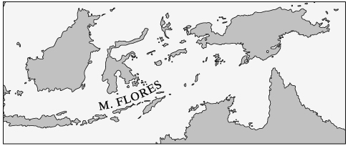
a) Podaj nazwę typu morza przedstawionego na ilustracji.
. . . . . . . . . . . . . . . . . . . . . . . . . . . . . . . . . . . . . . . . . . . . . . . . . . . . . . . . . . . . . . . . . . . . . . . . . . . . . . .

b) Podaj definicję tego typu morza.
. .. . . . . . . . . . . . . . . . . . . . . . . . . . . . . . . . . . . . . . . . . . . . . . . . . . . . . . . . . . . . . . . . . . . . . . . . . . . . . . . . . . . . . . . . . . . . . . . . . . . . . . . . . . . . . . . . . . . . . . . . . . . . . . . . . . . . . . . . . . . . . . . . . . . . . . . . . . . . . .

c) Podaj inny przykład morza zaliczanego do tego typu.
. . . . . . . . . . . . . . . . . . . . . . . . . . . . . . . . . . . . . . . . . . . . . . . . . . . . . . . . . . . . . . . . . . . . . . . . . . . . . . . .

4. Podkreśl w poniższych zdaniach informacje prawdziwe. (0–2 p.)
W morzach, w których wymiana wód z oceanem światowym jest ograniczona / nieograniczona, dostawy słodkiej wody duże / małe, a parowanie znaczne / niewielkie, zasolenie jest rekordowo wysokie. Przykładem jest Morze Czerwone / Morze Martwe, którego wskaźnik zasolenia wynosi 42‰.
5. Na podstawie mapy wykonaj polecenia. (0–3 p.)

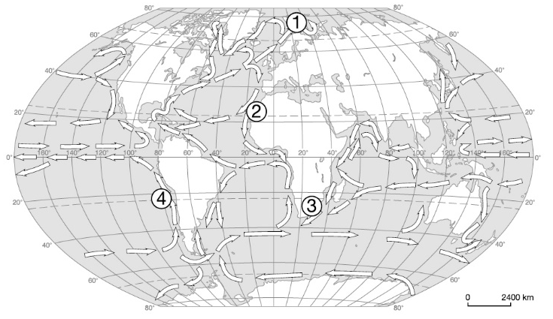
a) Podaj nazwy prądów morskich oznaczonych na mapie cyframi 1–4. Podkreśl nazwy prądów zimnych.

1. . . . . . . . . . . . . . . . . . . . . . . . . . . . . . . . . . . . . . . . . . . . . . . . . . . . . . . . . . . . . . . . . . . . . . . . . . . . . . . . .
2. . . . . . . . . . . . . . . . . . . . . . . . . . . . . . . . . . . . . . . . . . . . . . . . . . . . . . . . . . . . . . . . . . . . . . . . . . . . . . . . .
3. . . . . . . . . . . . . . . . . . . . . . . . . . . . . . . . . . . . . . . . . . . . . . . . . . . . . . . . . . . . . . . . . . . . . . . . . . . . . . . . .
4. . . . . . . . . . . . . . . . . . . . . . . . . . . . . . . . . . . . . . . . . . . . . . . . . . . . . . . . . . . . . . . . . . . . . . . . . . . . . . . . .

b) Wyjaśnij wpływ prądu morskiego oznaczonego cyfrą 1 na klimat wybrzeży, które opływa.
. . . . . . . . . . . . . . . . . . . . . . . . . . . . . . . . . . . . . . . . . . . . . . . . . . . . . . . . . . . . . . . . . . . . . . . . . . . . . . . . . . . . . . . . . . . . . . . . . . . . . . . . . . . . . . . . . . . . . . . . . . . . . . . . . . . . . . . . . . . . . . . . . . . . . . . . . . . . . . . . . . . . . . . .
. . . . . . . . . . . . . . . . . . . . . . . . . . . . . . . . . . . . . . . . . . . . . . . . . . . . . . . . . . . . . . . . . . . . . . . . . . . . . . . . . . . . . . . . . . . . . . . . . . . . . . . . . . . . . . . . . . . . . . . . . . . . . . . . . . . . . . . . . . . . . . . . . . . . . . . . . . . . . . . . . . . . . . . .

6. Podkreśl informacje dotyczące tsunami. (0–1 p.)
a) Powstają w wyniku zmiany ciśnienia atmosferycznego nad powierzchnią wody.
b) Powstają w wyniku podwodnych trzęsień ziemi.
c) Ich wysokość osiąga maksymalnie 2 m.
d) Ich wysokość przy brzegu dochodzi do kilkudziesięciu metrów.

7. Scharakteryzuj pływy syzygijne. (0–1 p.)
. . . . . . . . . . . . . . . . . . . . . . . . . . . . . . . . . . . . . . . . . . . . . . . . . . . . . . . . . . . . . . . . . . . . . . . . . . . . . . . . . . . . . . . . . . . . . . . . . . . . . . . . . . . . . . . . . . . . . . . . . . . . . . . . . . . . . . . . . . . . . . . . . . . . . . . . . . . . . . . . . . . . . . . . . . . . . . . . . . . . . . . . . . . . . . . . . . . . . . . . . . . . . . . . . . . . . . . . . . . . . . . . . . . . . . . . . . . . . . . . . . . . . . . . . . . . . . . . . . . . . . . . . . . . . . . . . . . . . . . . . . . . . . . . . . . . . . . . . . . . . . . . . . . . . . . . . . . . . . . . . . . . . . . . . . . . . . . . . . . . . . . . . . .. . ..

8. Do każdego z wykresów dopisz właściwą nazwę rzeki oraz rodzaj ustroju rzecznego. Wybierz spośród podanych. (0–3 p.)
Jukon, Kongo, Ganges.
deszczowy równikowy, śnieżny,
deszczowy monsunowy.

A. . .. . . . . . . . . . . . . . . . . . . . . . . . . . . B. .. . . . . . . . . . . . . . . . . . . . . . . . . . .
. . . . . . . . . . . . . . . . . . . . . . . . . . . . . .. . . . . . . . . . . . . . . . . . . . . . . . . . .. .

9. Na podstawie mapy batymetrycznej wykonaj polecenia. (0–3 p.)
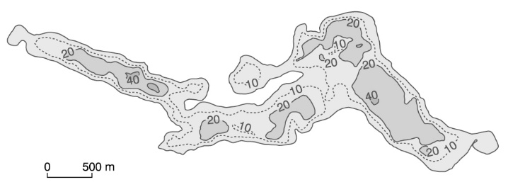
a) Podaj nazwę typu genetycznego jeziora przedstawionego na mapie.
. . . . . . . . . . . . . . . . . . . . . . . . . . . . . . . . . . . . . . . . . . . . . . . . . . . . . . . . . . . . . . . .
b) Uzupełnij poniższe zdania brakującymi informacjami.
Jezioro tego typu utworzyło się w wyniku . . . . . . . . . . . . . . . . . . . . . . . . . . . . . . . . . . . . . . działalności wód płynących pod lądolodem. Jest wąskie i . . . . . . . . . . . . . . . . . . . . . . . . . . . . . . . . . ., odznacza się też . . . . . . . . . . . . . . . . . . . . . . . . . . . . . głębokością. Przykładem tego typu jeziora jest . . . . . . . . . . . . . . . . . . . . . . . . – najgłębsze jezioro w Polsce.

10. Utwórz ciąg przyczynowo-skutkowy przedstawiający etapy zarastania jezior. Wpisz we właściwe miejsca litery, którymi oznaczono opisy kolejnych etapów. (0–3 p.)
A. Powstanie trzęsawiska.
B. Opadanie na dno jeziora obumarłych szczątków roślin.
C. Zanik jeziora i powstanie bagna.
D. Powstanie torfowiska.
E. Tworzenie się gytii.

11. Wpisz obok zdania prawdziwego literę P, a obok fałszywego – literę F. (0–4 p.)
a) Proces topnienia lodowca to ablacja. …….
b) Grubość paku polarnego waha się od 2 do 5 m. ……..
c) Marzłoć trwała to warstwa zamarzniętego gruntu, zawierającego w porach lód, który topnieje wyłącznie w ciepłej porze roku. ……

12. Na podstawie opisów rozpoznaj typy lodowców górskich, a następnie zapisz ich nazwy. (0–2 p.)

a) Ma jedno duże pole firnowe i jeden długi jęzor lodowcowy.

. . . . . . . . . . . . . . . . . . . . . . . . . . . . . . . . . . . . . . . . . . . . . . . . . . . . . . . . . . . . . . . . . . .

b) Powstaje na przedpolu gór w wyniku połączenia kilku jęzorów lodowcowych.

. . . . . . . . . . . . . . . . . . . . . . . . . . . . . . . . . . . . . . . . . . . . . . . . . . . . . . . . . . . . . . . . . . .
13. Zaznacz prawidłowe dokończenie zdania. (0–1 p.)
Wody podziemne powstające w wyniku kondensacji pary wodnej na powierzchni ziemi lub w glebie to
a) wody juwenilne.
b) wody reliktowe.
c) wody kondensacyjne.
d) wody infiltracyjne.

14. Podaj kryterium podziału, na którego podstawie sklasyfikowano poniższe rodzaje źródeł. (0–1 p.)
dolinne, stokowe, osuwiskowe.
Kryterium podziału: . . . . . . . . . . . . . . . . . . . . . . . . . . . . . . . . . . . . . . . . . . . . .
. . . . . . . . . . . . . . . . . . . . . . . . . . . . . . . . . . . . . . . . . . . . . . . . . . . . . . . . . . . . . . . . . . . .. ..

